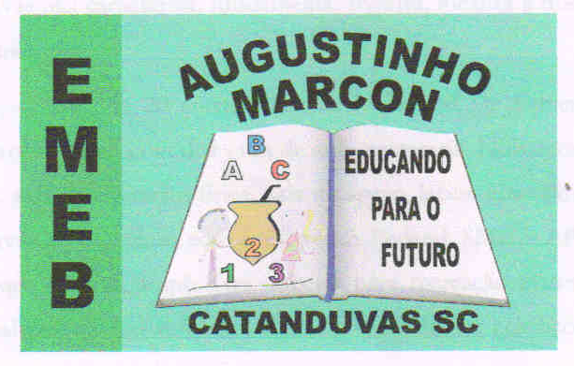
ESCOLA MUNICIPAL DE EDUCAÇÃO BÁSICA AUGUSTINHO MARCON
CATANDUVAS- SC
PROFESSORA: JANETE TACIANA DE MARQUIAS.
5º ANOS 2

ATIVIDADES 7 DE MATEMÁTICA
DATA 28/04/2020
OLÁ! GABRIELI; ÉRIKC E PEDRO;
FAÇA TUDO COM CALMA E MUITO CAPRICHO!! FIQUEM BEM! FIQUEM EM CASA E CUIDEM-SE!
- FAZER A DATA;
- ESCREVA O SEU NOME COMPLETO.

INICIANDO OS ESTUDOS SOBRE A MULTIPLICAÇÃO

MULTIPLICAÇÃO
A ADIÇÃO DE PARCELAS IGUAIS REFERE-SE À SOMA REPETITIVA DE UM MESMO NÚMERO, SOMA ESSA QUE PODE SER ABREVIADA POR UMA MULTIPLICAÇÃO. SEJA, POR EXEMPLO, UM GRUPO DE QUATRO CRIANÇAS, EM QUE CADA UMA RECEBERÁ 3 BALÕES. NO TOTAL, SERÃO DISTRIBUÍDAS 3 + 3 + 3 + 3 =12 OU 4 X 3 = 12 BALÕES.
